**Boné para deficientes visuais**

**Lucas Henrique Porto Lima, 1512130036**

Ciência da Computação

Centro Universitário IESB – Brasília, DF – Brasil

[lucasportolima@live.com](mailto:lucasportolima@live.com)

***Abstract.*** *This study elucidates the concept of accessibility, especially for the visually impaired. After observing the difficulties of mobility of the visually impaired, especially in small towns was thought in the development of a prototype which identify obstacles in front of the poor, especially at the height of his skull. The design uses an ultrasonic sensor which captures obstacles of up to 5 feet (500 cm) apart, it being possible in this way deviate in time before wound up. From this point, the need for assistive mobility of the visually impaired, has begun to study solutions to this problem, and easily accessible to most people, and this is one of the main reasons motivating the study process the project. Besides having a scientific-technological, the prototype that has a social nature as it provides a better life for their users. The way was given the start of the study took place with the observation environment in which a majority of hearing living: their homes. Using low-cost components, the work becomes viable and sustainable as it is possible to use reusable electronic components and electrical renewable sources such as rechargeable batteries or, in another version using sunlight to operate the prototype.*

***Resumo.*** *O presente trabalho elucida o conceito de acessibilidade, sobretudo, a dos deficientes visuais. Após observação das dificuldades de mobilidade dos deficientes visuais, sobretudo, em pequenas cidades foi pensado no desenvolvimento de um protótipo onde identificasse obstáculos à frente do deficiente, principalmente, à altura do seu crânio. A partir deste ponto, a necessidade de auxiliar a locomoção dos deficientes visuais, deu-se início ao estudo de soluções para este problema, de forma fácil e acessível para a maioria das pessoas, e esta é uma das principais razões motivadora do processo de estudo do projeto. A forma como foi dado o início do estudo, deu-se com a observação do ambiente em que a maioria dos deficientes vivem: suas residências. É possível o estudo de melhoria e adaptação para futuras pesquisas.*

# INTRODUÇÃO

A tecnologia é utilizada como uma ferramenta que auxilia o ser humano a melhorar sua qualidade de vida. Sendo assim o projeto integra os conceitos da física com a robótica na busca de soluções de acessibilidade para os deficientes visuais. O projeto é constituído em um boné com sensor que emite ondas que resulta de vibrações de cargas elétricas sob a forma de

energia quanta (“pacotes” de energia) que ao encontrar um obstáculo devolve o pulso detectando aproximadamente a distância entre os corpos.

# Materiais e Métodos

O projeto será desenvolvido a partir de uma placa microcontrolada, conhecida como Arduino. Através deste microcontrolador será possível conectar um sensor ultrasônico capaz de detectar objetos, e desta forma emitir beeps conforme a distância programada. Esta percepção de distância é mensurada através do sonar e é informada ao usuário através de um atuador que neste caso é um buzzer (beep). Tanto a placa, como o atuador e sensor foram adaptados à um boné o qual é usado por um deficiente visual. Para que este protótipo funcionasse foi necessário o desenvolvimento de um programa através da IDE do Arduino. Neste algoritmo é possível alterar para mais ou para menos a distância que o sensor deverá detectar e informar ao deficiente visual.

# Trabalhos Relacionados

Esta seção tem por objetivo geral abordar trabalhos correlatos, isto é, projetos que tem o objetivo em comum, mas que apresenta solução distinta ou parecida. Os projetos a serem citados nesta etapa são Bengala Eletrônica, Bengala com Sensor e o Olho Biônico.

# Bengala Eletrônica

O projeto Bengala Eletrônica foi desenvolvido pelo estudante universitário Carlos Solon Guimarães da Universidade Regional Integrada do Alto Uruguai no estado do Rio Grande do Sul no ano de 2011. Segundo sua descrição, o projeto tem dois sensores que ficam localizados um na parte inferior da bengala para o reconhecimento de obstáculos que ficam abaixo da linha da cintura e o outro no meio da bengala para os objetos localizados acima da linha da cintura como afirma o autor. O projeto conta também com dois motores de vibração, sendo que o motor vibra quando o sensor localiza obstáculos acima da linha da cintura, e o motor dois vibra quando o sensor localiza obstáculos abaixo da linha da cintura. Quando os dois vibram é por que o obstáculo é grande. O microcontrolador utilizado também é preso na parte superior da bengala. No projeto Bengala Eletrônica os sensores reconhecem objetos a uma distância de um metro.

# Bengala com Sensor

No presente artigo cabe ressaltar o projeto Bengala com sensor, desenvolvido por Clayton Roberto Prismic, Eduardo Gomes Silva e Leandro Gomes Santos, estudantes de Engenharia de Automação da cidade de Mogi das Cruzes, no estado de São Paulo em 2013 com o objetivo de ajudar as pessoas com deficiência visual a detectar objetos que passariam despercebidos com a

bengala convencional. O projeto Bengala com Sensor dispõe de um sensor na parte inferior da bengala e tem o intuito de localizar os objetos rasteiros. Utilizam uma bengala com uma ponteira roller (que tem uma bola que ajuda a bengala a deslizar para a esquerda e a direita), evitando que o deficiente bata a bengala para um lado e outro. A placa é presa na bengala reduzindo a quantidade de fios usados na sua solução. O projeto conta também com motores de vibração. Quando a placa é ligada, a bengala fica vibrando levemente para que o deficiente perceba que o sistema está ligado. Quando o deficiente vai se aproximando de objetos a intensidade de vibração aumenta gradativamente até que o usuário encontre o objeto.

# Olho Biônico

Outro projeto bem interessante cabendo aqui sua contribuição é o projeto Olho Biônico, que foi desenvolvido por um grupo de pesquisadores ligados ao Laboratório de Inovação Tecnológica em Saúde (LAIS) da Universidade Federal do Rio Grande do Norte (UFRN), no ano de 2014 com o objetivo de identificar obstáculos e alertar deficientes visuais sobre perigos a sua volta. O sistema funciona com três sensores, sendo um colocado na boina de um boné para localizar objetos suspensos, o segundo colocado na parte superior da bengala para localizar objetos na linha da cintura do usuário, e o terceiro sensor, localizado na parte inferior da bengala, virado para o chão, com o objetivo de identificar objetos profundos como buracos, desníveis entre outros. O usuário precisará também ter um celular com Sistema Operacional Android, pois a solução proposta pelo sistema Olho Biônico conta com um aplicativo instalado no ambiente Android que é o responsável por emitir uma mensagem sonora avisando se o obstáculo é na parte superior, Linha da cintura ou na parte inferior. O usuário utiliza um fone de ouvido para receber as mensagens transmitidas pelo sistema. O sistema,por sua vez, requer comunicação com a Internet, pois sempre que encontra um obstáculo que oferece risco para o deficiente o sistema se comunica com LAIS que repassa a mensagem para o poder público tomar as devidas precauções. A placa utilizada com o microcontrolador fica presa na cintura do usuário.

# Desenvolvimento do projeto

Cabe a esta seção descrever o desenvolvimento do projeto usado nos equipamentos digitais do Boné, detalhando a construção do protótipo e do código fonte, atividades fins do presente trabalho.

# Montagem do protótipo

O sistema utilizado no objeto estudo deste artigo foi embarcado em um Arduino, e tem como objetivo contribuir para uma melhor qualidade de vida e bem estar da pessoa com deficiência visual total ou parcial, de forma a proporcionar mais rapidez, autonomia e segurança na sua locomoção, quer seja em ambientes internos ou externos, quer seja em ambientes conhecidos

ou desconhecidos. A proposta é que com a utilização do sistema no equipamento, ao ouvir o som emitido pela buzina ou uma vibração, as pessoas cegas se esbarrem com menor frequência nos elementos dispostos nos percursos. Para implantar o sistema é necessário que o usuário tenha em seu poder um boné. No primeiro momento, para o alcance do objetivo deste projeto, foram utilizados a fim de montagem e confecção, elementos fundamentais como boné; buzina; placa de Arduino; bateria; sensores; conectores; fios e caixa plástica, que resultaram na consolidação do protótipo. No intuito de propiciar melhor compreensão do protótipo, a seguir será citado cada elemento utilizado para a construção, bem como a finalidade de cada um deles. Por meio da plataforma de hardware, a pessoa usuária do boné, consegue conduzir a placa de Arduino para qualquer local desejado, sem precisar estar conectada, via cabo, a uma fonte de energia. Além da buzina são usados também dois sensores ultrassônicos. Enquanto que um sensor fica fixada na ponta de uma boina de boné. É interessante que quando o usuário não estiver usando o dispositivo, desligue-o, para evitar gastos desnecessários de energia.

# Conclusão

1. **Imagens do Protótipo (Exemplos)**

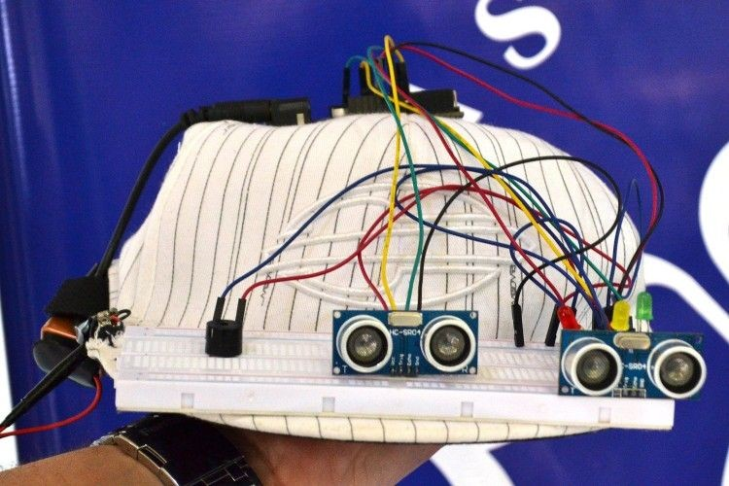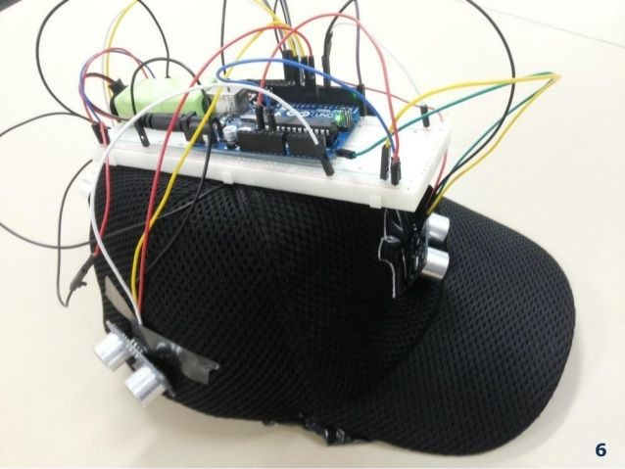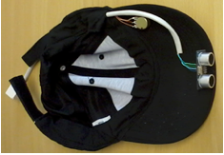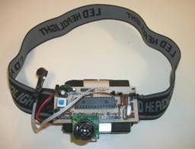

1. **Referências**

COMPARTILHAR É PRECISO. Arduino + Sensor Ultrasônico HC-RS04.

Disponível em:

<<http://ferpinheiro.wordpress.com/2011/04/29/meu-primeiro-projeto-arduino->s ensor-ultrasonico-hc-sr04/>.

ICARO. Uso do sensor de distância ultrassônico HC-RC04. Disponível em:

<[http://www.icaro.pro.br/noticias-1/usodosensordedistanciaultrasonicohc-sr04>](http://www.icaro.pro.br/noticias-1/usodosensordedistanciaultrasonicohc-sr04). ITEADSTUDIO. Ultrasonic ranging module : HC-SR04.

Disponível em:

<<http://iteadstudio.com/store/images/produce/Sensor/HCSR04/HC-SR04.pdf>

[>](http://iteadstudio.com/store/images/produce/Sensor/HCSR04/HC-SR04.pdf).

KITO. Sensor Ultrassonico parta Deficiente Visual. Disponível em:

<https://sites.google.com/site/kitoeag/projetos/sensor-ultrassonico-para-deficien te- visual>.

SOCIEDADE BRASILEIRA DE FÍSICA – SBF. Sensor ultrassônico auxilia deficientesvisuais. Disponível em:

[<http://www.sbfisica.org.br/v1/index.php?](http://www.sbfisica.org.br/v1/index.php) option=com_content&view=article&id=269:sensor-ultrassonico-auxilia-deficie ntes- visuais&catid=83:fevereiro-2011&Itemid=270>.